Nederland beweegt met Olga Commandeur
https://www.maxvandaag.nl/programmas/tv/nederland-in-beweging/

Live: Heel Nederland Thuis in Beweging

Nationale live-training van Olga Commandeur op vrijdag 20 maart rond 18.15 uur, vanaf zaterdag 21 maart elke dag online trainingen en motivatie op MAXVandaag.nl en vanaf maandag 23 maart extra uitzendingen op NPO 1
Vanaf vrijdag 20 maart 2020 is Olga Commandeur personal trainer van thuiszittend Nederland. Op MAXVandaag.nl/heelnederlandthuisinbeweging publiceert zij een wekelijks trainingsschema voor iedereen die mee wil doen, aan de hand van archiefuitzendingen van Nederland in Beweging. Met voor elke dag nieuwe oefeningen, motivatie en tips om thuis te trainen.
Live-training
Op vrijdag 20 maart rond 18.15 uur, na Tijd voor MAX, verzorgt Olga Commandeur een live-training, als warming-up voor Heel Nederland Thuis in Beweging. Iedereen kan thuis meedoen op Facebook.com/OmroepMAX. Mensen die willen aangeven dat ze meedoen, kunnen zich attenderen via de volgende Facebookpagina.Nu door de (terechte) coronamaatregelen vooral veel ouderen thuiszitten, is sportief bewegen moeilijker geworden. Terwijl algemeen bekend is dat bewegen juist heel belangrijk is voor de gezondheid van lichaam en geest. Om heel Nederland thuis in beweging te krijgen werpt Olga Commandeur zich op als nationale personal trainer. Op verschillende platforms biedt zij dagelijkse oefeningen aan, op basis van uitzendingen van Nederland in Beweging, die samen een weekschema vormen.
Dagelijks op NPO Radio 5, MAX Vandaag en sociale media
Olga stelt haar nationale trainingsschema vanaf zaterdag 21 maart beschikbaar op MAXVandaag.nl/heelnederlandthuisinbeweging. Elke dag staat een ander thema centraal. Intensievere trainingen worden afgewisseld met minder intensieve trainingen. En elke doordeweekse ochtend, tussen 07.00 en 10.00 uur op NPO Radio 5, in Je dag is goed introduceert Olga de oefening van de dag bij Jeroen van Inkel. Ook zorgt ze voor de broodnodige motivatie op sociale media.
Extra uitzendingen op televisie
Naast de speciale Nederland Thuis in Beweging-trainingen, zijn er extra uitzendingen van Nederland in Beweging in het schema gezet (onder voorbehoud van schemawijzigingen i.v.m. nieuws): vanaf maandag 23 maart tot maandag 6 april om 06.00, 10.15 en 13.25 uur op NPO 1.
Samenwerking met verzorgingshuizen
Vanaf maandag draait in de carrousel van tientallen verzorgings- en ziekenhuizen een speciale stoeleditie (onder leiding van Olga Commandeur, dit keer geassisteerd door MBVO-docente Diana de Gier) van Nederland in Beweging. MAX werkt daarvoor samen met distributeur InCompanyMedia.
Nederland Thuis in Beweging
Nederland Thuis in Beweging: elke dag nieuwe trainingen op MAXVandaag.nl/heelnederlandthuisinbeweging
Nationale live-training met Olga Commandeur: vrijdag rond 18.15 uur op Facebook.com/OmroepMAX
Olga Commandeur in Tijd voor MAX, vrijdag vanaf 17.10 uur op NPO 1
Extra uitzendingen: vanaf maandag 23 tot maandag 6 april om 06.00, 10.15 en 13.25 uur op NPO 1

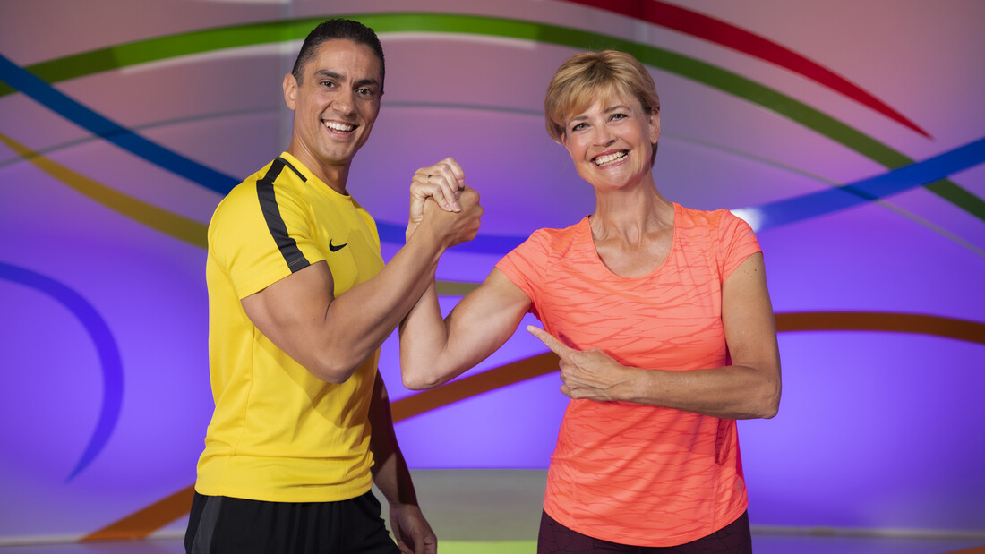
Bekijk de laatste aflevering

Nederland in Beweging
Sport
Beweeg mee met Olga Commandeur en Duco Bauwens!
Tijd: verschilt per dag. Tussen 7.00 uur en 10.00 uur.

Nederland in Beweging
Met niet aflatend enthousiasme stimuleren Olga Commandeur en Duco Bauwens elke Nederlander om mee te bewegen! Kijkers kunnen door mee te doen aan de oefeningen al de helft van de dagelijkse norm van 30 minuten gezond bewegen behalen.

Nederland in Beweging!
Naar navigatie springenNaar zoeken springen
Nederland in Beweging! is een programma op de Nederlandse televisie, gericht op stimulering van lichaamsbeweging. Doel van het programma is mensen meer in beweging te krijgen. Het programma richt zich vooral op mensen van boven de vijftig. Om die reden is het programma vanaf 2 januari 2008 te zien bij Omroep MAX. Tussen 2000 en 2008 werd het uitgezonden door de AVRO.

Inhoud

Presentatie[bewerken | brontekst bewerken]

Huidige presentatoren[bewerken | brontekst bewerken]
- Olga Commandeur, een voormalig atlete.
- Duco Bauwens

Oud-presentator[bewerken | brontekst bewerken]
- Karl Noten (2000-2007)

Uitzendingen[bewerken | brontekst bewerken]
Het programma is niet gebonden aan tv-seizoenen en wordt het hele jaar uitgezonden. De uitzendingen vinden plaats van maandag tot en met vrijdag op NPO 1.

Opzet[bewerken | brontekst bewerken]
De opzet van het programma is om mensen aan het bewegen te krijgen. Elk mens heeft minimaal een half uur beweging per dag nodig, zo wordt gezegd, en meedoen aan dit programma leverde al een kwartier beweging op. In de aanvankelijke opzet deed Olga Commandeur de oefeningen voor en legde ze uit. Nu wordt het uitgelegd door zowel Olga Commandeur als Duco Bauwens. Verder staat er in de studio nog een aantal mensen die de oefeningen ook meedoen, al dan niet achter of op een stoel (tevens om te laten zien hoe de oefeningen gedaan moeten worden als je houvast nodig hebt).
Tussendoor waren er andere filmpjes te zien. Zo werd er een ja/nee-vraag gesteld met betrekking tot gezondheid of werd er gekeken bij sportverenigingen.
Met ingang van 2007 was het programma opgefrist. Er waren drie nieuwe oefengroepen en alle oefeningen werden vanaf nu zonder onderbreking achter elkaar uitgezonden. Dit omdat kijkers de onderbrekingen als storend ervoeren. Voorheen begon elke uitzending met de rubriek Goed om te weten!. En aan het eind waren er de weekreportage en de "beweegagenda's" te zien. Deze intro en afsluiting zijn inmiddels komen te vervallen.

